1. **实验目的：实现一个技能的两个攻击目标分担伤害的效果。**
2. **设计思路：本次实验要求实现伤害分担效果，直接实现有点困难，无从下手，可以换一种方式来思考。伤害分担即对两个英雄的伤害之和为总伤害。所以可以用简单的加法来实现，手动输入两个数值作为伤害，程序自动输出两个数值之和作为总伤害，即可实现伤害分担效果。**
3. **程序源代码：**

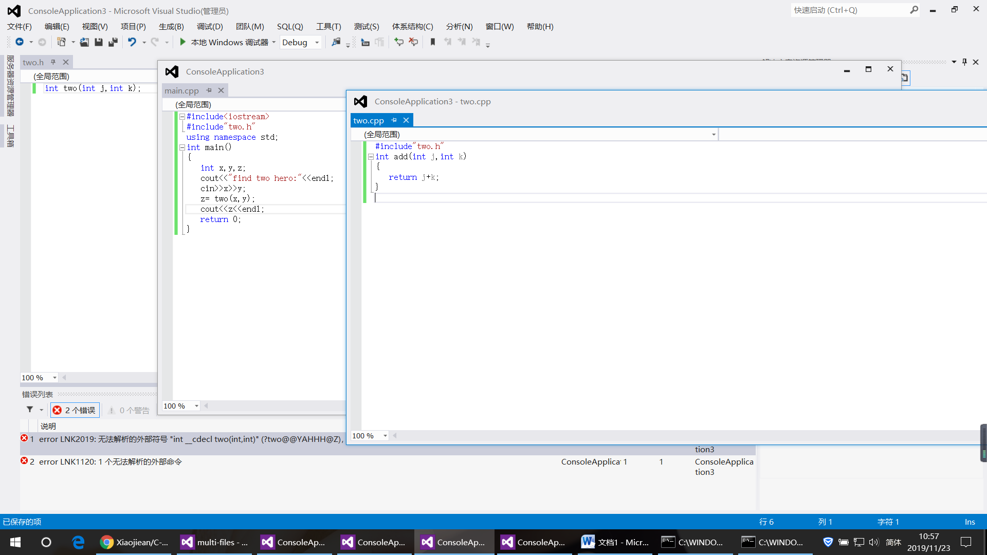

四：**产生的错误：本次实验遇到了很棘手的错误，多次尝试都没有解决。因为程序本身没有错误提示，显示的为外部函数的错误，这是以前从未出现的情况。错误提示如下图：**

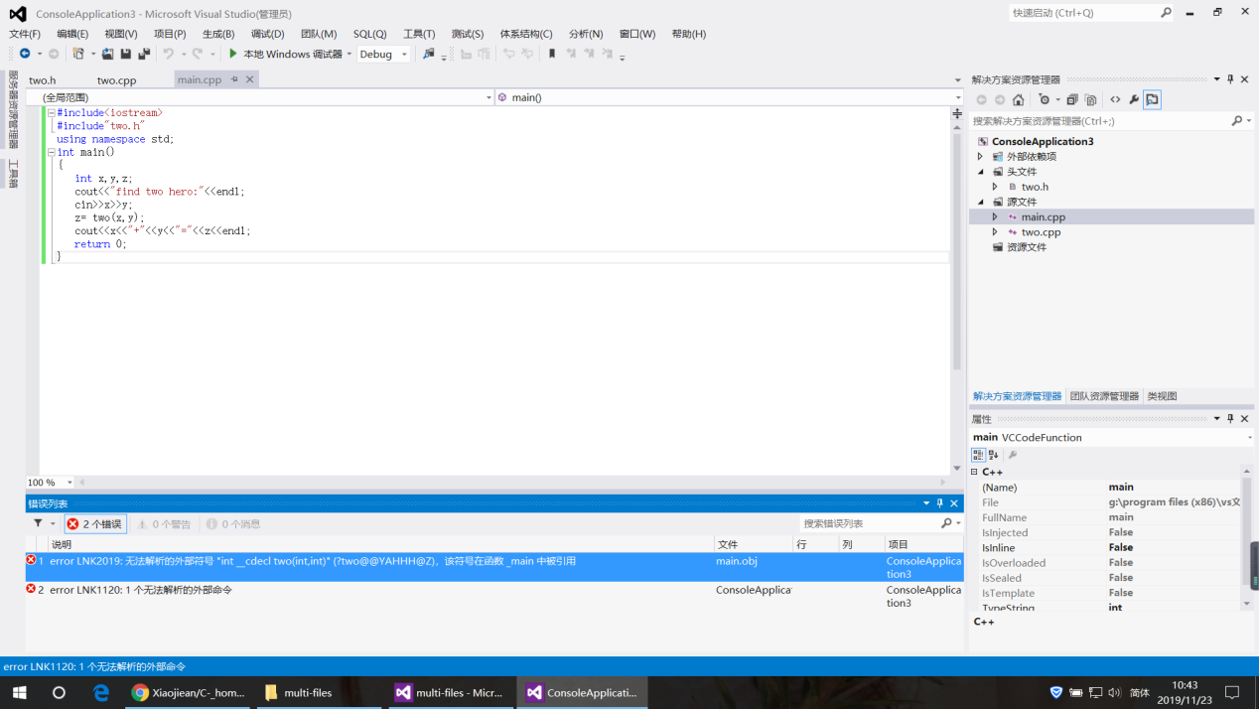

**五：解决方法：由于多次尝试解决未果，所以只好重建项目，重新输入代码。所幸问题得到了解决。程序正确运行后显示如下图：**

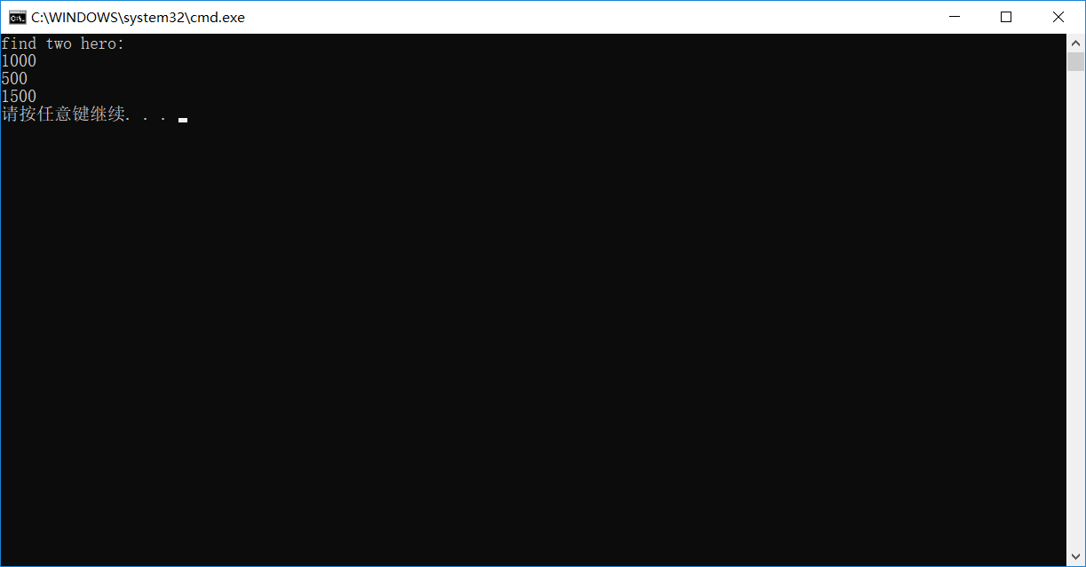

**六.思想感悟：本次实验要求有些难度，所以只好另觅途径，换了一种思维方式，还好是基本实现了实验要求。通过本次实验，意识到了自己的知识储备不足，所以后的学习中要努力提高自己的知识储备，避免以后再出现本次实验的情况。通过本次实验，意识到了自己的不足，希望自己在以后的学习中更上一层楼。**